**Краткий конспект 55-го Синтеза ИВО 04-05.03.2023**

ИВДИВО Смоленск 4.835.703.278.458.516.698.824.577 ив п-и-р 19.342.813.113.834.066.795.298.752 вц п-и-р Истинной Октавы

**1 день**

**1 часть**

00.00 Семинар направлен на **выражение человека, выводящего на вершину нашего Духа**. Перестроиться на достижения ИВДИВО.

00.04 Пояснение стандартов.

00.15 Состояние духа человека, посвящённого 5-ой расы. Мы были частичкой духа Отца.

00.22 Компетентные должны управлять преображением духа.

Часть Синтезобраз ИВО объединяет все накопления духа.

Экстернализация ИВДИВО.

00.50 **Я-Есмь**.

Где начинается я? Я как субъект – это тот, кто может воздействовать на объектную среду. Воздействие идёт тогда, когда субъект выше объектной среды.

01.00 Есмь – внутреннее выражение духа, которое мы смогли сложить.

01.28 Перестроить дух более глубоким отношением к миру Отцовскому, этим повышается качество духа.

01.31 Пример – Синтезобраз размышления.

Единичность позволяет стать клеточкой Отца.

01.40 **Часть Синтезобраз ИВО**.

Синтезобраз собирает все записи духа, объединяя их в целое.

Эволюция духа:

появляется дух,

накапливается дух,

Лотос духа,

Тело духа,

Я-Есмь в теле духа в Лотосе,

Дух управляет волей.

Я-Есмь – синтез нашей воли, которой пред Отцом управляем нашей деятельностью. Воля – предтечие действия.

02.14 **Лотос духа**.

02.18 **Сфера-оболочка ИВДИВО**. Пояснение на рисунке.

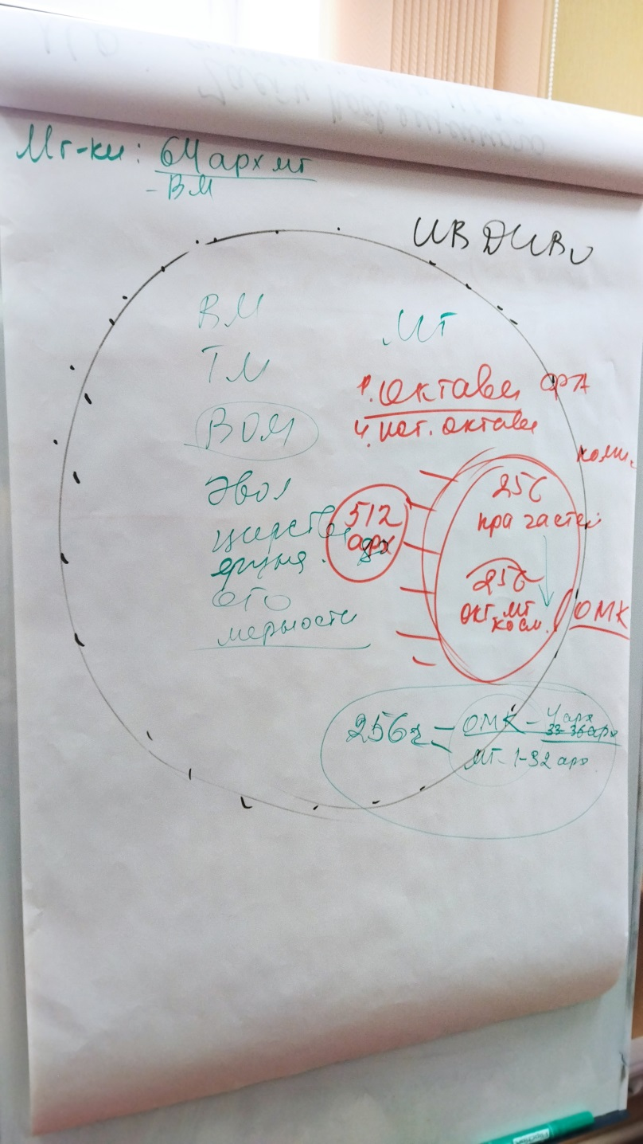

Рисунок 1 – Сферы-оболочки архетипа

В сфере-оболочке ИВДИВО пахтается Огонь и Синтез. В сфере-облочке из Огня и Синтеза рождается материя. Метагалактическая материя – ВМ, ТМ, ВОМ, эволюции, царства, фундаментальности, огнеобразы, мерности.

Любой архетип рождает октавную материю. Одна октава состоит из 64 архетипических метагалактик. Мы развиваемся сейчас тремя материями – планетарной, метагалактической и октавной.

Космические части это октавно-метагалактические части. 4 вида частей – базовые, цельные, космические и архетипические. У компетентных 512 арх.частей.



Рисунок 2.

У человека 256 частей.

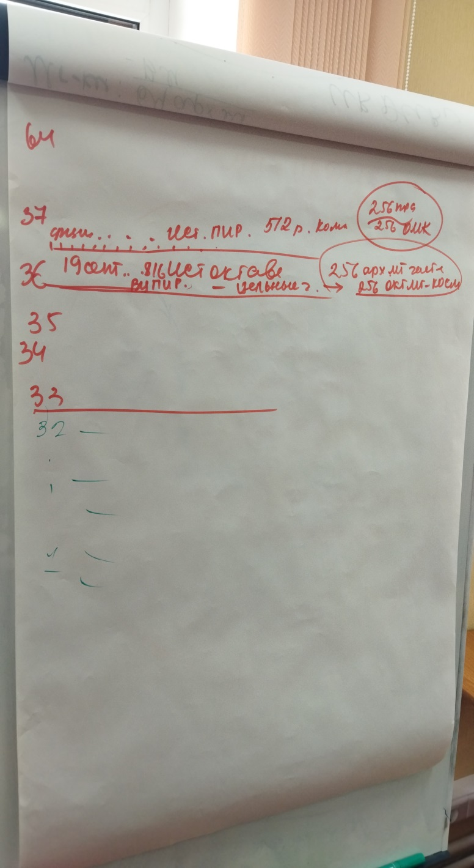

Рисунок 3 – Пояснение расположения частей по архетипам

03:01:12 – 03:25:11 **Практика 1. Стяжание Рождения Свыше Отцом-Человеком-Субъектом Истинной Октавы и 36-го архетипа. Стяжание 512-ти Архетипических Частей Изначально Вышестоящего Отца ракурсом 37-го архетипа. Стяжание Архетипической Монады Изначально Вышестоящего Отца с фиксацией в 37-м архетипе**

03:27:57 – 03:41:00 **Практика 2. Стяжание 256-ти октавно-метагалактических-космических частей. Стяжание специфик Октавного человека. Стяжание новой октавно-метагалактически-космической 512-рицы Компетентного ИВО**

**2 часть**

00.00 **Часть Синтезобраз ИВО. Система части - столпность**.

Как проживается столпность, что нам даёт.

00:27:03 – 00:44:51 **Практика 3. Стяжание Архетипической и Октавно-Металагалактически-Космической части Синтезобраз Изначально Вышестоящего Отца**

00:45 Синтезобраз – концентратор и обобщитель всего духа, сложение Я-Есмь. Я-Есмь – обобщение воли.

00:49:20 – 01:15:06 **Практика 4. Стяжание Октавно-Метагалактического-Космического Лотоса Духа Изначально Вышестоящего Отца. Стяжание Нового Времени, Субъективного личного Времени каждого**

01.16 **Я-Есмь настоящего**.

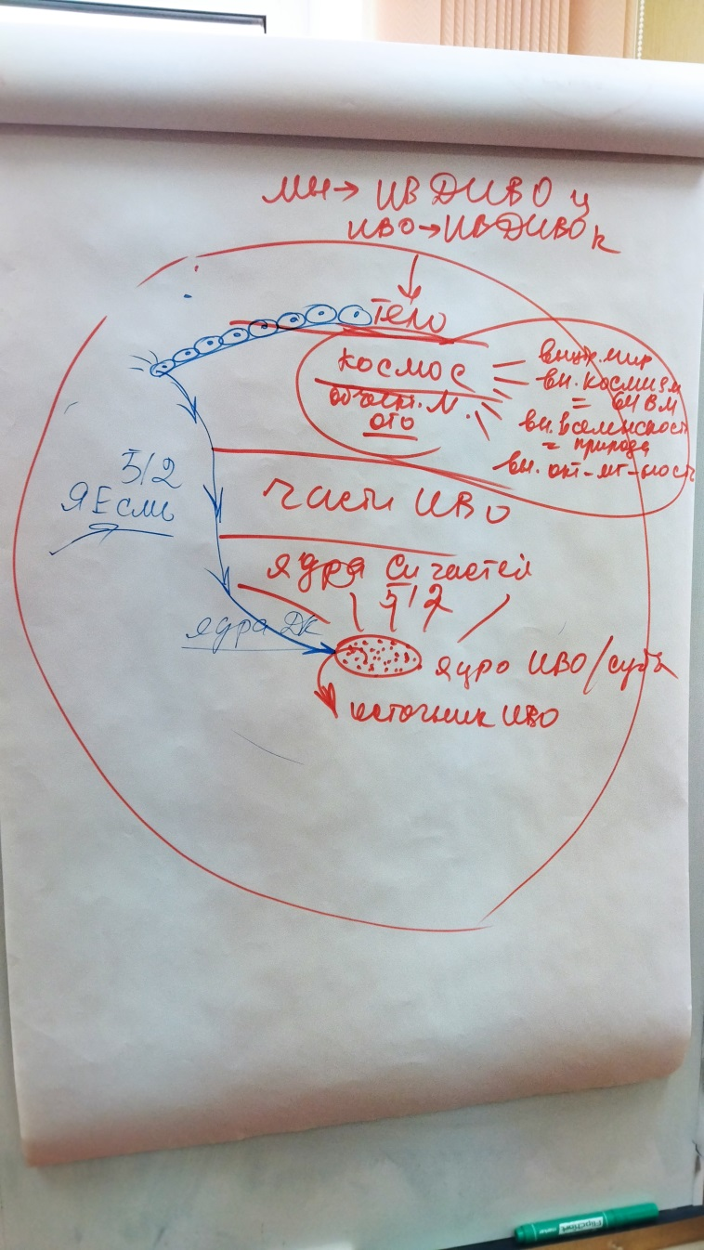

Рисунок 4 – Я-Есмь

Части Отца развивают космос. Вершина Огня в частях Отца – Абсолют ИВО. Источник в части Истина ИВО (в части Истина – 512 Компетенций).

01:56:16 – 01:59:34 **Практика 5. Стяжание Образа сопряжённости каждого из нас как Отца-Человека-Субъекта с Изначально Вышестоящим Отцом. Стяжание Источника Изначально Вышестоящего Отца**

**2 день**

**3 часть**

00.00 **Действие в усвоении Огня.**

Пробуждение – усвоение Огня.

00.03 **Частность Я-Есмь**. Продолжение Отца, передача по своим возможностям того, что впечатал Отец в частность. Я-Есмь не может возникнуть без источника Отца.

00.45 Пояснения по 4 позициям внутреннего мира.

Части управляют внутренним миром. Внутри части Ядро Си, а Ядро это вкрапление Отца.

01.05 **Действия в усвоении Огня**:

1)Насыщаться внешней природой метагалактик, стихиями.

2)Насыщаться объектностью: огнеобразами, ВМ, ТМ, частностями окружающей среды.

3)Насыщаться субъектностью: стяжаем части, сливаемся частями, разрабатываем, разворачиваем по телу фиксируя определенную специфику частей.

4)Насыщаемся Ядерным Синтезом, запредельным Синтезом.

01.25 Синтезобраз занимается Системным Синтезом нашего духа.

Устремлять на развитие систем.

*!!Переключить свои Планы, свои действия после 55 СИ.!!*

01.37 Задача слить Я-Есмь с Я-Настоящего.

01:45:22 – 02:07:10 **Практика 6. Стяжание 513-й Архетипической Части Изначально Вышестоящего Отца. Стяжание 130-го Ядра Синтеза Изначально Вышестоящего Отца. Стяжание Я-Есмь Изначально Вышестоящего Отца. Стяжание Я-настоящего Изначально Вышестоящего Отца**

*!!Разрабатывать системы, чтобы действовала Часть Синтезобраз!!*

02.07 Пояснения по разработке.

Стяжать Огонь и Синтез у ИВАС и ИВО. Складывать столпность. Уплотнять Огнь его иерархизациями.

Новый дух ввести в системы части, где дух будет заставлять срабатывать системы по-другому. Объединять разные виды духа в системы частей.

Дух уплотняясь перезаписывает записи и формируется новый Синтезобраз.

02.24 Примеры. Специфика действия Человека-Аватара.

02:51:22 – 03:24:47 **Практика 7. Стяжание явление Человека-Аватара. Стяжание октавного Лотоса Человека-Аватара.****Стяжание****Учителя Человека-Аватара в явлении 55-го Синтеза. Стяжание****Книги инструментов Аватара**

**4 часть**

00.00 **Всетическое тело**.

Всетическое тело собирает разные виды духа в однородность, которая рождает новую специфику действия и нровый результат.

00.11 **ИВДИВО-тело Я-Есмь.**

00.13 **Новости ИВДИВО** с 116 СИ Минск.

00:23:17 – 00:32:24 **Практика 8. Стяжание Архетипического Всетического тела Изначально Вышестоящего Отца и Архетипического ИВДИВО-тело Я-Есмь Изначально Вышестоящего Отца. Обновление ИВДИВО как такового**

00.33 Инструменты, Совершенные инструменты.

00.55 **Разбор инструментов на примерах**.

*!!Следить за новостями ИВДИВО!!*

01:32:27 – 01:44:54 **Практика 9. Стяжание 240 инструментов в частное здание 37-го архетипа и репликация их вертикалью по всем частным зданиям**

*!!Походить по этажам частных зданий с 17 по 32 и тренироваться с инструментами!!*

01:49:49 – 01:59:33  **Практика 10. Стяжание Ядра Синтеза Ми-ИВДИВО Октав Метагалактики, Учителя Человека-Аватара цельно. Стяжание Праобраза, Образа и Подобия Изначально Вышестоящего Отца и Рождение Свыше в Ми-ИВДИВО Октав Метагалактике Учителем Человеком-Аватаром ракурсом 28-го архетипа. Стяжание Монады Посвящённого Ми-ИВДИВО Октав Метагалактики**

02:00:45 – 02:03:36 **Практика 11. Стяжание Компетенций Изначально Вышестоящего Отца стандартом 55-го Синтеза: Метапланетарную Ивдивость, ИВДИВО-Метапланетарную Ивдивость, Метагалактическую Ивдивость, ИВДИВО-Метагалактическую Ивдивость Компетентным Синтезом Изначально Вышестоящего Отца**

02:03:39 –02:10:25 **Практика 12. Генезис 55-го Синтеза Изначально Вышестоящего Отца**

*Сдано ИВАС Кут Хуми 05.03.2023*

*Набор: Аватаресса Высшей Школы Синтеза ИВО АС Иосифа ИВАС Кут Хуми 4.835.703.278.458.516.698.824.639 ив п-и-р 19.342.813.113.834.066.795.298.752 вц п-и-р Истинной Октавы, Ирина Овчинникова.*